Verschönerungsverein Bederkesa von 1896 e.V.
Öffnungszeiten der Windmühle in Bederkesa 2023

Regelmäßige Öffnungszeiten

ab 05. Mai jeden Freitag 15 – 17 Uhr
mit Backtag bis 15.09.23 (Mühlengarten) ab 14.45 Uhr
---------------------------------------------------------------------------------------------------------
Besondere Feiertagsöffnungen

01. Mai Maifeiertag 14 – 17 Uhr 29. Mai Pfingstmontag (Deutscher Mühlentag) 11 – 18 Uhr
10. September Sonntag (Tag des offenen Denkmals) 14 – 17 Uhr
--------------------------------------------------------------------------------------------------------
Weitere Sonntagsöffnungen
jeweils von 14 – 17 Uhr
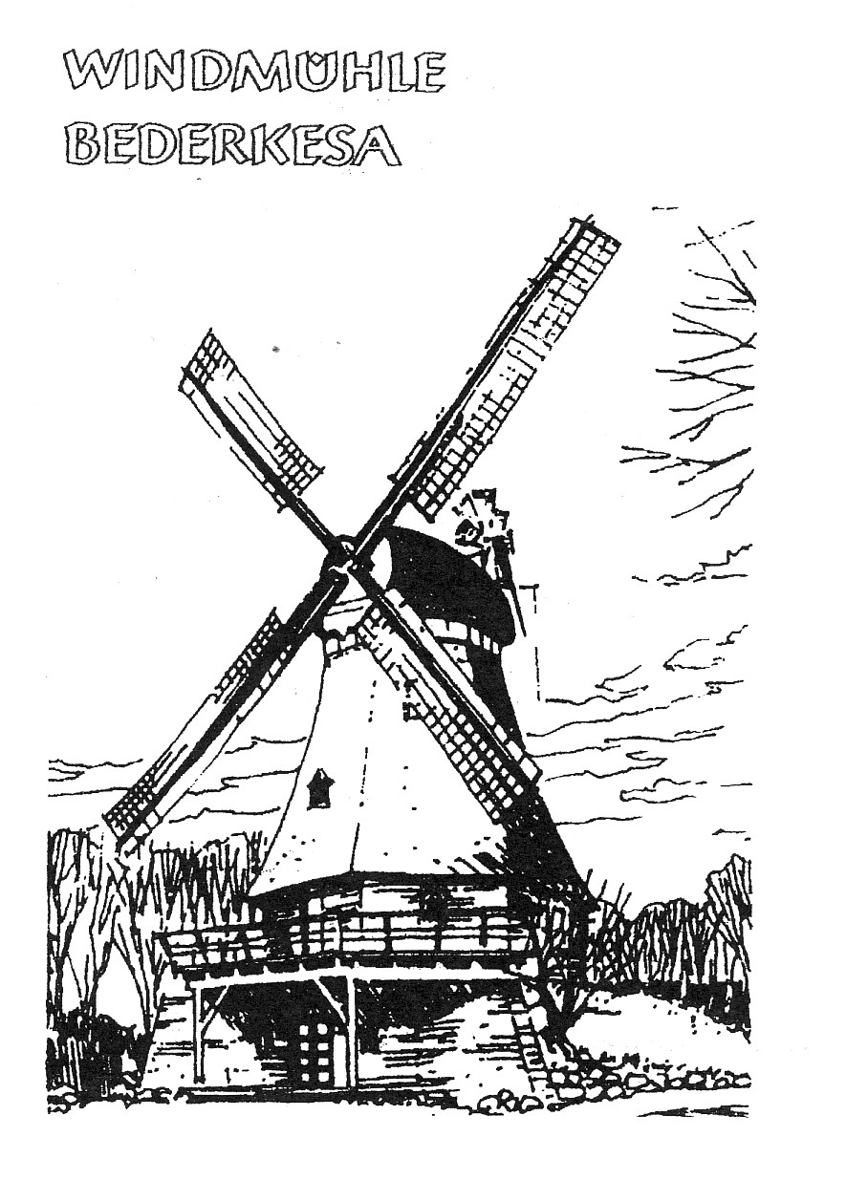

April: 02. / 09.
Mai: 07.
Juni: 04.
Juli: 02./ 09./ 16./ 23./ 30.
August: 06./ 13.
September: 03./ 10.
Oktober: 01./ 15./ 22./ 29.

-------------------------------------------------------------------------------------------------
Gruppen bitte anmelden unter Tel.: 04745-928215 oder 04745-94335
Internetadresse: www.windmuehle-bederkesa.de
-----------------------------------------------------------------------------------------------------------------

